**Тема 1. КІНЕМАТИКА ПОСТУПАЛЬНОГО РУХУ.**

**1.1. Система відліку. Основне рівняння кінематики поступального руху.**

**Траєкторія, вектор переміщення.**

Рух тіл відбувається в просторі і в часі. Тому для опису руху матеріальної точки треба знати, в яких місцях простору і в які моменти часу ця точка знаходилася в тому чи іншому положенні.

Положення матеріальної точки визначається по відношенню до якогось іншого, довільно обраного тілу, званому ***тілом відліку.*** З ним пов'язується ***система відліку*** - сукупність системи координат ї години.

У декартовій системі координат, що використовується найбільш часто, положення точки А в даний момент часу по відношенню до цієї системи характеризується трьома координатами х, у і z або радіусом-вектором **г**, проведеним їз початку координат, в місце, де зараз знаходиться наша матеріальна точка.

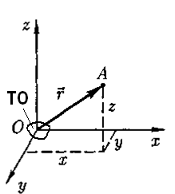

Рис.1.

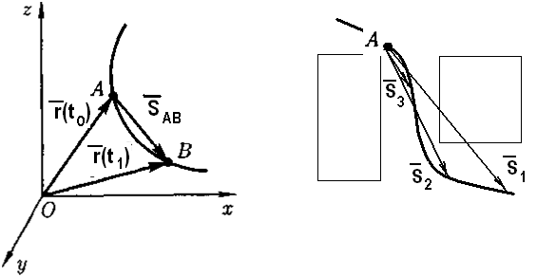  
  
Рис.2.

Таким чином, в кожен момент часу положення точки визначається векторним рівнянням: ***r*** *=* ***r****(t).*(1.1)

або еквівалентними скалярними рівняннями:

*x=x(t), y=y(t), z=z(t),* (1.2)

Рівняння (1.1) і (1.2) називаються **основним кінематичними рівняннями руху матеріальної точки.**

***Траєкторія*** - лінія, що описує в просторі точкою, що рухається.

Залежно від форми траєкторії рух може бути прямолінійним або криволінійним.

Доцільно описувати тільки траєкторію руху точки (рис. 2).

Для опису траєкторії вводять ***вектор переміщення***. Це вектор, що зв'язує кінцеве і початкове положення точки за заданий проміжок часу руху.

Розглянемо плоский рух (для простоти зображення, рис.2). Виберемо досить великий інтервал часу руху і намалюємо вектор переміщення для цього випадку . Це вектор **S**1**.** Точність опису траєкторії невисока. Зменшуючи час фіксації вектора переміщення бачимо, що зі зменшенням часу його фіксування, він все точніше і точніше описує траєкторію.

Тоді можна сказати, що

1) при малих часах переміщення вектор **S** (t) точно опише траєкторію;

2) Вектор переміщення завжди спрямований по дотичній до траєкторії руху.

Таким чином, можна стверджувати, що рівняння виду **S = S** (t), є теж основним рівняння кінематики поступального руху, тільки для траєкторії.

**2.2. Швидкості і прискорення.**

Для опису швидкості зміни вектора переміщення з часом вводиться поняття швидкості.

***Вектором середньої швидкості по визначенню*** <**v**> називається відношення приросту зміни радіуса-вектора точки до проміжку часу:



Обговорення помилок застосування поняття середньої швидкості. Середня швидкість - погано і небезпечно.

Що б уникнути цих помилок використовують поняття ***миттєвої швидкості*** **v**:



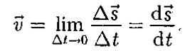

Миттєва швидкість **v** є векторна величина, яка визначається першої похідної радіуса-вектора або вектора переміщення руху точки за часом.

З формули для визначення швидкості видно, що вектор миттєвої швидкості спрямований так само як і вектор переміщення, тобто по дотичній до траєкторії руху.

У загальному випадку вектор швидкості змінюється з часом, тобто **v** (t). Для опису швидкості зміни швидкості зі часом вводиться поняття прискорення. За аналогією з визначенням поняття швидкості можна записати:

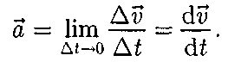

ДВІ ПРИЧИНИ ПОЯВИ ПРИСКОРЕННЯ:

Оскільки швидкість векторна величина, то вона може змінюватися як зі зміною напрямку руху, так і за величиною (за даними спідометра).

Тоді є дві причини появи прискорення

1. Зміна швидкості за напрямком

2. Зміна швидкості за величиною.

**Будь-який криволінійний рух завжди прискорений.**

**Тема 1а. Кiнематика прямолінiйного руху матерiальної точки.**

Основнi формули.

Кiнематичне рiвняння руху матерiальной точки вздовж осі х:

*x = f(t),*

де *f(t)* - деяка функцiя від часу.

Шлях:

*s=s(t),*

де *s(t)* - вiдрiзок траєкторiї (завжди додатній), пройдений тiлом за час *t.*

Миттєва швидкiсть:



Середня шляхова (скалярна) швидкiсть:



де Ds - шлях, пройдений точкою за iнтервал часу

.

Миттєве прискорення:



Середнє прискорення:



Приклад розв’язування задач.

Приклад 1.1. Перше тіло пройшло половину всього шляху зі швидкістю 40 км/год, а другу половину – зі швидкістю 80 км/год. Друге тіло пройшло половину всього часу руху зі швидкістю 40 км/год., а другу половину часу – зі швидкістю 80 км/год. Яка середня швидкість руху тіл в двох цих випадках?

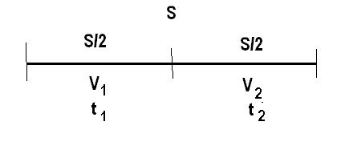

 (1)

Час руху на кожній ділянці різний, тому що швидкість різна. Час потрібно розрахувати за класичними формулами для рівномірного руху:





З використанням останніх виразів формула для середньої швидкости приймає вигляд:



Після перетворювань отримаємо:



Виконайте розрахунки.

Другий випадок:

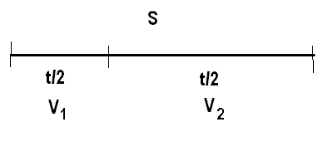

Шлях розв’язування задачі такий же як і раніше, але є особливості:

 (2)

Швідкості руху на кожній ділянці різні, тому зміна швидкості руху відбулася не в вередній точці шляху. Тому їх необхідно розрахувати:

 

Якщо підставити отримані вирази в початкове (2), то отримаємо:



Порівняйте отриману формулу з попереднім результатом.

Виконайте розрахунки.

Приклад 1.2. Залежнiсть пройденого тiлом шляху вiд часу задається рiвнянням



Знайти величину швидкостi та прискорення тiла для моменту часу t1=0 і t2=5c. Визначити середню швидкiсть i середнє прискорення в iнтервалi вiд 0 до 5с.

Розв'язок:

Знаходимо швидкiсть i прискорення таким чином:



Обчислюємо числовi значення v i  для моментiв часу .



З формул бачимо, що рух не буде рiвнозмiнним, i спрощенi формули



для знаходження середньої швидкостi i середнього прискорення застосувати не можна.

Середню швидкiсть i середнє прискорення знаходимо по загальних формулах:

 (1.3)

Пiдставивши у формули (1.3) числовi значення *s*  i v, визначимо середні значення швидкостi i прискорення:



Вiдповiдь:

